Стратийчук Ярослав, практическая 8
Я создал 3 HTML-документа с применением табличной, блочной и семантической вёрсток, сделал их адаптивными под размер окна (Рисунки 1-3).
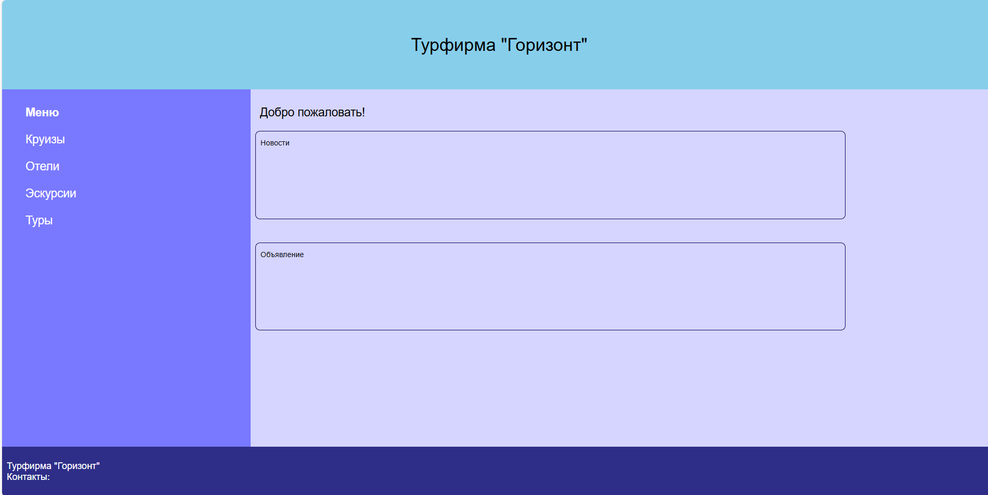
Рисунок 1 – табличная вёрстка
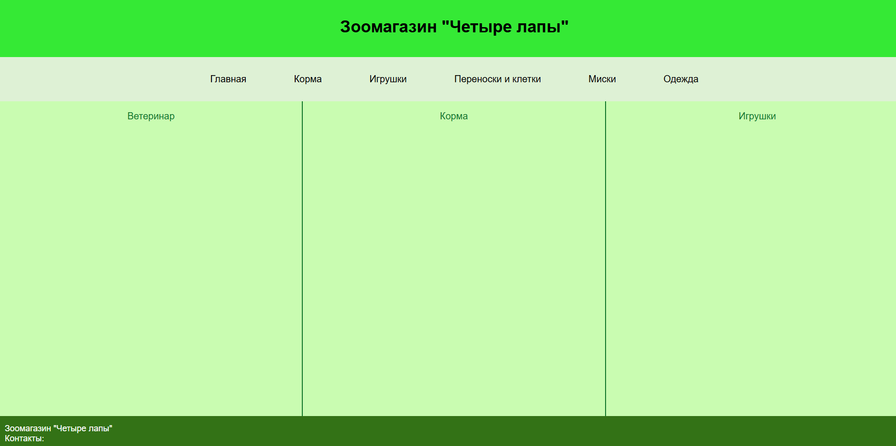
Рисунок 2 – блочная вёрстка
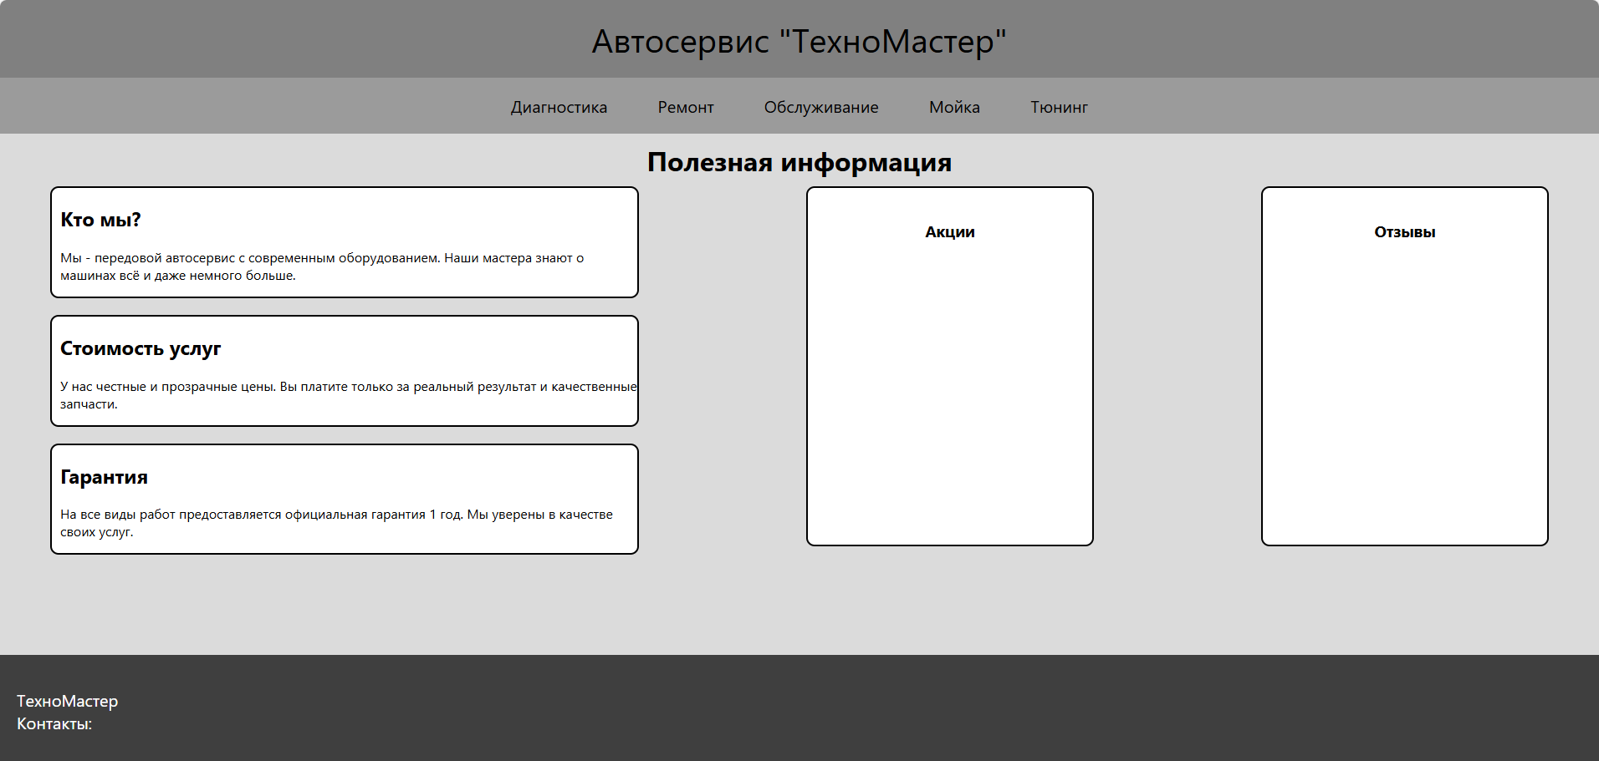
Рисунок 3 – семантическая вёрстка
Код table.html:
<!DOCTYPE html>
<html lang="ru">
<head>
<meta charset="UTF-8">
<meta name="viewport" content="width=device-width, initial-scale=1.0">
<title>Горизонт</title>

<style>
html, body {
height: 100%;
margin: 0;
padding: 0;
font-family: sans-serif;
}
table {
height: 100%;
width: 100%;
}

li:hover {
color: #5effa1;
}
</style>
</head>
<body>
<table border="0" cellpadding="10" cellspacing="0">
<tr style="background: skyblue; height: 18%;">
<td colspan="2" style="text-align: center; font-size: 38px;">
<p>Турфирма "Горизонт"</p>
</td>
</tr>

<tr>
<td width="25%" style="background: #7979ff; vertical-align: top; color: white; font-size: 25px;">
<ul style="list-style-type: none;">
<li><b>Меню</b></li><br>
<li>Круизы</li><br>
<li>Отели</li><br>
<li>Эскурсии</li><br>
<li>Туры</li>
</ul>
</td>

<td style="background: #d5d5ff; vertical-align: top;">
<p style="font-size: 25px; padding-left: 10px;">Добро пожаловать!</p>

<div style="border: 2px solid #17055a; border-radius: 10px; width: 80%; height: 25%;">
<p style="padding-left: 10px;">Новости</p>
</div>
<div style="border: 2px solid #17055a; border-radius: 10px; width: 80%; height: 25%; margin-top: 50px;">
<p style="padding-left: 10px;">Объявление</p>
</div>
</td>
</tr>

<tr>
<td colspan="2" style="background: #2e2e88; color: white; font-size: 20px; height: 10%;">
Турфирма "Горизонт"<br>
Контакты:
</td>
</tr>
</table>
</body>
</html>
Код block.html:
<!DOCTYPE html>
<html lang="ru">
<head>
<meta charset="UTF-8">
<meta name="viewport" content="width=device-width, initial-scale=1.0">
<title>Четыре лапы</title>

<style>
html, body {
height: 100%;
margin: 0;
padding: 0;
font-family: Arial;
}

#container {
display: flex;
flex-direction: column;
min-height: 100vh;
}

#header {
display: flex;
justify-content: center;
align-items: center;
padding: 20px 0;
background-color: #35e935;
}

#menu {
background-color: #def1d5;
padding: 15px 0;
}

ul {
display: flex;
justify-content: center;
gap: 100px;
padding: 20px;
margin: 0;
list-style: none;
font-size: 20px;
}

li:hover {
color: #35e935;
}

#content {
display: flex;
flex-grow: 1;
background-color: #c9fcb1;
}

.option {
text-align: center;
font-size: 20px;
color: #11752a;
}

#content1, #content2, #content3 {
width: 33.33%;
border-right: 2px #11752a solid;
box-sizing: border-box;
}

#content3 {
border-right: none;
}

#footer {
background-color: #337216;
color: white;
font-size: 18px;
padding: 16px 10px;
}
</style>
</head>
<body>
<div id="container">
<div id="header">
<h1 style="font-size: 35px;">Зоомагазин "Четыре лапы"</h1>
</div>

<div id="menu">
<ul>
<li>Главная</li>
<li>Корма</li>
<li>Игрушки</li>
<li>Переноски и клетки</li>
<li>Миски</li>
<li>Одежда</li>
</ul>
</div>

<div id="content">
<div id="content1">
<p class="option">Ветеринар</p>
</div>
<div id="content2">
<p class="option">Корма</p>
</div>
<div id="content3">
<p class="option">Игрушки</p>
</div>
</div>

<div id="footer">
Зоомагазин "Четыре лапы"<br>
Контакты:
</div>
</div>
</body>
</html>
Код semantic.html:
<!DOCTYPE html>
<html lang="ru">
<head>
<meta charset="UTF-8">
<meta name="viewport" content="width=device-width, initial-scale=1.0">
<title>Автосервис</title>

<style>
html, body {
height: 100%;
margin: 0;
padding: 0;
font-family: 'Segoe UI';
}

body {
display: flex;
flex-direction: column;
}

header {
display: flex;
justify-content: center;
align-items: center;
padding: 20px 0;
background-color: gray;
font-size: 40px;
}

nav {
background-color: #9b9b9b;
}

ul {
display: flex;
justify-content: center;
list-style: none;
padding: 0;
margin: 0;
background-color: #9b9b9b;
}

li {
padding: 20px 30px;
margin: 0;
font-size: 20px;
}

li:hover {
background-color: #6b6a6a;
}

section {
display: flex;
flex-direction: column;
align-items: center;
background-color: #dbdbdb;
padding-bottom: 50px;
}

h1 {
margin: 0;
padding: 10px 0;
flex-basis: auto;
}

#content {
display: flex;
flex-wrap: wrap;
justify-content: center;
align-items: stretch;
padding-bottom: 50px;
}

#info {
display: flex;
flex-direction: column;
}

article {
background-color: white;
border: 2px black solid;
border-radius: 10px;
width: 100%;
max-width: 700px;
margin-bottom: 20px;
}

article p, article h2 {
padding-left: 10px;
}

aside {
flex: 1 1 250px;
width: 300px;
margin: 0 0 30px 200px;
padding: 20px;
background-color: white;
border: 2px solid black;
border-radius: 10px;
}

aside h3 {
text-align: center;
}

footer {
display: flex;
padding: 20px 20px;
background-color: #3f3f3f;
color: white;
font-size: 20px;
}
</style>
</head>
<body>
<header>Автосервис "ТехноМастер"</header>

<nav>
<ul>
<div class="nav"><li>Диагностика</li></div>
<div class="nav"><li>Ремонт</li></div>
<div class="nav"><li>Обслуживание</li></div>
<div class="nav"><li>Мойка</li></div>
<div class="nav"><li>Тюнинг</li></div>
</ul>
</nav>

<section>
<h1>Полезная информация</h1>
<div id="content">
<div id="info">
<article>
<h2>Кто мы?</h2>
<p>
Мы - передовой автосервис с современным оборудованием.
Наши мастера знают о машинах всё и даже немного больше.
</p>
</article>

<article>
<h2>Стоимость услуг</h2>
<p>
У нас честные и прозрачные цены. Вы платите только
за реальный результат и качественные запчасти.
</p>
</article>

<article>
<h2>Гарантия</h2>
<p>
На все виды работ предоставляется официальная гарантия 1 год.
Мы уверены в качестве своих услуг.
</p>
</article>
</div>

<aside>
<h3>Акции</h3>
</aside>

<aside>
<h3>Отзывы</h3>
</aside>
</div>
</section>

<footer>
<p>
ТехноМастер<br>
Контакты:
</p>
</footer>

</body>
</html>

